Добрый день, уважаемые депутаты и приглашенные!
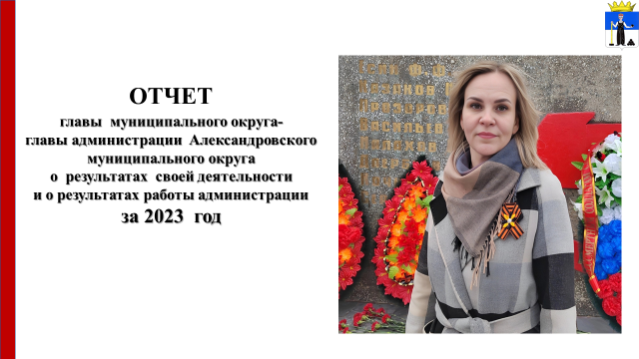
Сегодня я представляю отчет об итогах работы администрации округа, о результатах своей деятельности за 2023 год.
Главными задачами в работе администрации округа остаются:
- исполнение полномочий в соответствии с Федеральным законом №131-ФЗ «Об общих принципах организации местного самоуправления в Российской Федерации»;
- реализация мероприятий национальных и региональных проектов, краевых и муниципальных программ.
Поставленные задачи решаются во взаимодействии с депутатами всех уровней, Правительством Пермского края, руководителями и работниками предприятий и учреждений, жителями округа.
В прошедшем году продолжилась специальная военная операция, которая стала определяющим вектором для принятия многих решений, как на уровне страны, края, так и нашего округа. Сегодня оказывается всесторонняя поддержка нашим защитникам и их семьям, работает горячая линия для семей мобилизованных, проводятся акции взаимной поддержки.
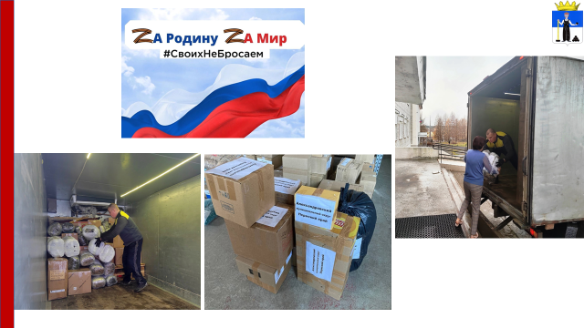
Подводя итоги работы за 2023 год, нужно отметить, нам удалось достичь определенных результатов и выполнения многих поставленных задач.
Продолжается работа по намеченным проектам и направлениям.
Остановлюсь на самых значимых результатах, которых совместно нам удалось достичь.

Бюджет
Задачи, поставленные на 2023 год, объединяет одно – улучшение качества жизни в нашем округе.
Для реализации полномочий и воплощения различных проектов необходима качественная работа по исполнению бюджета округа, обеспечению его сбалансированности и снижению рисков неисполнения первоочередных расходных обязательств, с чем мы успешно справились.
За отчетный год в бюджет округа поступило 1 млрд. 394 млн. рублей, что на 332,0 млн. рублей или 31 % больше уровня 2022 года. Структуру доходов вы видите на слайде.
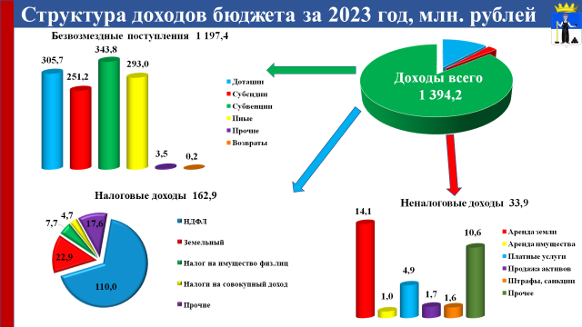
Учитывая дотационность бюджета Александровского муниципального округа и ограниченность собственных средств, одной из задач работы администрации было участие в различных программах, проектах с целью привлечения средств для решения вопросов местного значения. Так, в 2023 году округ принял участие в 21 государственной программе Пермского края, в результате привлечено из федерального и краевого бюджетов более 504,0 млн. рублей, при софинансировании за счет средств местного бюджета 45,7 млн. рублей.
Исполнение бюджета за 2023 год составило 1 млрд. 375 млн. рублей.
Традиционно расходы бюджета сохранили свою социальную направленность: на социальную сферу пришлось 51 % от общего объема расходов. Расходы на финансирование отрасли образования относительно объемов 2022 года увеличились на 15 %, на культуру – на 5 %, на физическую культуру и спорт – на 127 %.
Структура расходов 2023 года представлена на слайде.
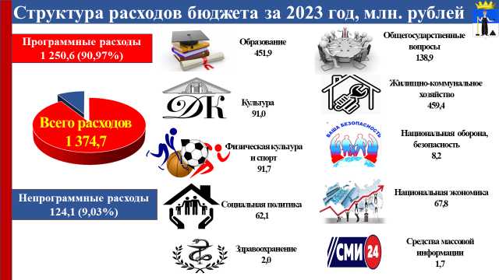
Целевые показатели средней заработной платы в отношении категорий работников, определенных Указом Президента № 597 исполнены.
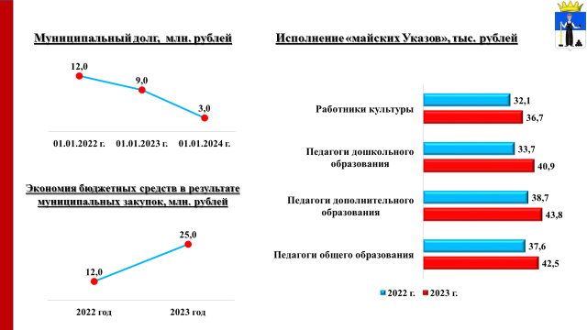

Муниципальный долг
Муниципальный долг Александровского муниципального округа по состоянию на 01 января 2023 года составлял 9,0 млн. рублей - сумма бюджетных кредитов администрации 2018 и 2020 годов.
В течение 2023 года было погашено 6,0 млн. рублей и по состоянию на 01 января 2024 года задолженность составила 3,0 млн. рублей.

Муниципальные закупки
За 2023 год муниципальными заказчиками организовано и проведено 3677 муниципальных закупок на поставку товаров, работ, услуг на общую сумму 917,8 млн. рублей, в том числе, конкурентных процедур 117 на общую сумму 347,5 млн. рублей.
В результате проведения указанных закупок экономия бюджетных средств составила 25,0 млн. рублей.
В прошлом году доля закупок у субъектов малого и среднего предпринимательства из всего объема закупок составила 41%.

Социально-экономические показатели
Демографическая ситуация в Александровском муниципальном округе, как и в целом по Пермскому краю, остается достаточно сложной и характеризуется убылью населения.
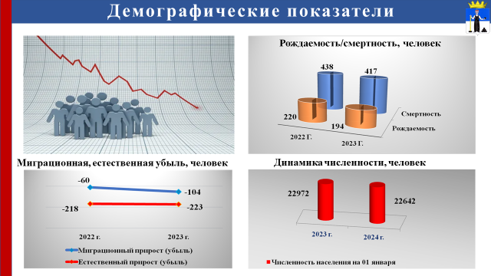
Естественная убыль населения по итогам прошлого года составила 223 человека, миграционный отток 104 человека.
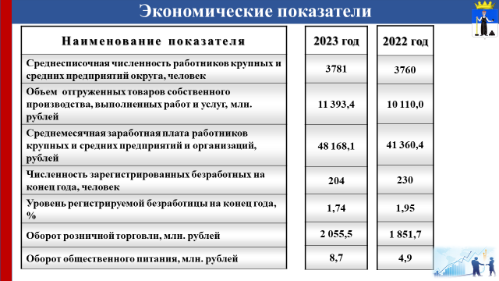
Вместе с тем сохранилась положительная динамика по ряду показателей социально-экономического развития по сравнению с уровнем 2022 года:
-на 0,5 % увеличилась среднесписочная численность работников крупных и средних предприятий округа;
-на 12,7% вырос объем товаров собственного производства, выполненных работ и услуг;
-рост среднемесячной заработной платы работников крупных и средних предприятий и организаций составил 16,5%;
- на конец отчетного периода на 11,3% снизилась численность зарегистрированных безработных;
- на конец отчетного периода на 0,21% снизился уровень регистрируемой безработицы.
Потребительский рынок округа характеризуется как стабильный и устойчивый, имеющий достаточно высокую степень товарного насыщения. По сравнению с 2022 годом наблюдается рост на 11,0% оборота розничной торговли и на 77,6% оборота общественного питания.
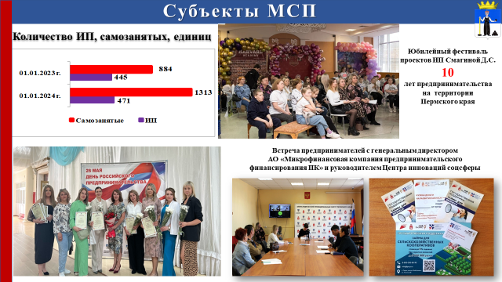
Наблюдается рост как количества индивидуальных предпринимателей, так и самозанятых граждан. На начало текущего года их количество составила 471 и 1313 соответственно.
Традиционно, в День Российского предпринимательства, лучшие, по мнению населения округа, были отмечены дипломами и памятными знаками.
Положительной динамикой, по сравнению с 2022 годом характеризуются показатели деятельности АО «АМЗ» за отчетный год.
Среднесписочная численность работников предприятия увеличилась на 94 человека и на конец отчетного периода составила 559 человек, объем отгруженных товаров собственного производства, выполненных работ и услуг собственными силами составил 907,5 млн. рублей, что на 462% выше показателя предыдущего года, среднемесячная заработная плата работников выросла на 33%, составив 44 273 рубля, объем инвестиций в собственное развитие составил 57,6 млн. рублей, против 35,0 млн. рублей за 2022 год.
В декабре прошлого года губернатор Пермского края Махонин Дмитрий Николаевич, глава администрации округа, генеральный директор АО «АМЗ» Маркарян Артур Петрович подписали Соглашение о взаимодействии по социально-экономическому развитию города Александровска.
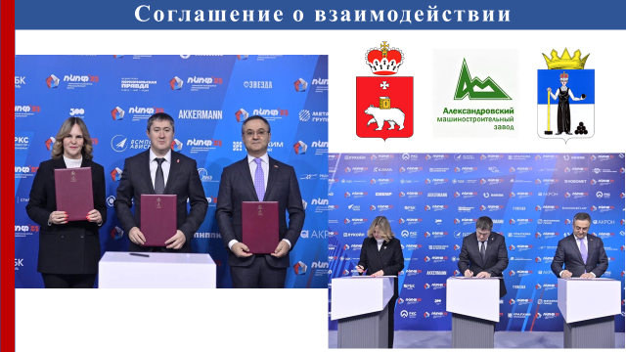

Жилищно-коммунальное хозяйство
Невозможно говорить о развитии территории, не акцентируя внимание на создании качественных условий проживания для населения. Жилищно-коммунальное хозяйство остается одним из основных направлений работы администрации округа, так как эти вопросы касаются каждого жителя.
Качество решения этих вопросов является достаточно сложной задачей, которую администрация осуществляет ежедневно.
В сфере теплоснабжения на территории округа осуществляют деятельность 6 ресурсоснабжающих предприятий (из них 3 муниципальных), на обслуживании которых находятся 8 котельных, в том числе 6 муниципальных.
В целях подготовки объектов теплоснабжения к отопительному сезону 2023 – 2024 годов проведены работы по замене участков сетей теплоснабжения населенных пунктах округа, по устройству ограждения территории котельной в п. Ивакинский Карьер, а также выполнены работы по техническому обслуживанию на других объектах.
Благодаря общим усилиям паспорт готовности к отопительному периоду был получен своевременно. Отопительный сезон прошел в штатном режиме, внеплановых длительных остановок котельных по причине аварий не было допущено.
В целях повышения экономической эффективности сферы теплоснабжения в отчетном году начато строительство двух модульных газовых котельных в г. Александровске по адресу ул. Войкова,5а и ул. Советская, 97а, что позволит обеспечить мероприятия по энергосбережению: экономия топлива муниципальными котельными и сохранение тепловой энергии в процессе ее подачи, распределения и конечного потребления пользователями.
Окончание строительства и введение в эксплуатацию котельных ожидается до 31.12.2024 года. Общий объем финансовых вложений в 2023 году на строительство составил 107,5 млн. рублей, в том числе средства краевого бюджета 102,1 млн. рублей, средства местного бюджета 5,4 млн. рублей.
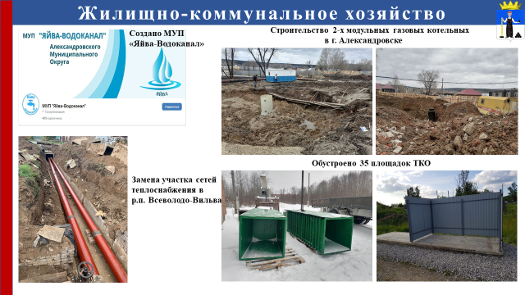
В 2023 году поставлена точка в вопросе приобретения сетей водоснабжения и водоотведения р.п. Яйва в муниципальную собственность. По решению суда имущество перешло муниципалитету и было передано на праве хозяйственного ведения созданному в отчетном году муниципальному унитарному предприятию "Яйва-Водоканал".

На конец отчетного периода протяженность муниципальных сетей водоснабжения составила 66,3 км, сетей водоотведения 39,3 км. Обслуживание сетей водоснабжения и водоотведения осуществляют 3 муниципальных предприятия. Средний износ сетей водоснабжения и водоотведения составляет 70%. В течение всего года выполнялись работы по ремонту и ликвидации порывов водопроводных сетей.

Первоочередными задачами в данной сфере деятельности является реконструкция (модернизация) сетей водоснабжения и водоотведения во всех населенных пунктах, и администрацией округа ведется активная работа в этом направлении.
Деятельность по содержанию жилищного фонда осуществляют 5 управляющих компаний, том числе 2 муниципальных, создано в многоквартирных домах 21 ТСЖ, содержание 3 многоквартирных домов осуществляется по непосредственному управлению.
В казне Александровского муниципального округа зарегистрировано 1911 муниципальных квартир площадью 72981,48 кв.м.
В 2023 году было отремонтировано 28 муниципальных жилых квартир, кроме того, по 9 заявителям проведено возмещение расходов на установку индивидуальных счетчиков, замену газовых плит в муниципальном жилом фонде.
На территории Александровского муниципального округа в реестре мест (площадок) накопления твердых коммунальных отходов включено 188 площадок, из них 139 площадок, находящихся в муниципальной собственности. В отчетном периоде было оборудовано 35 контейнерных площадок. Данная работа будет продолжена в текущем году.
В рамках социальной догазификации в соответствии с пообъектным планом-графиком продолжена работа по подключению домовладений к газу.
За период с 2022 по 2023 годы заключено 958 договоров на догазификацию, в том числе за 2023 год 135 договоров. В 238 домовладениях осуществлен пуск газа, к 761 домовладениям газовые сети доведены до границ земельных участков.
В целях реализации инвестиционных и производственных программ в отчетном периоде администрацией округа разработана Программа комплексного развития системы коммунальной инфраструктуры Александровского муниципального округа.
Общий объем финансирования, направленный в сферу жилищно-коммунального хозяйства в 2023 году составил 144,9 млн. рублей, что на 72,6 млн. рублей больше расходов 2022 года.

Дороги
Приведение в нормативное состояние и развитие дорог общего пользования является одним из направлений деятельности органов местного самоуправления.
Протяжённость автомобильных дорог общего пользования местного значения на конец отчетного периода составила 358,5 км. На их содержание и ремонт в прошлом году было направлено более 49,0 млн. рублей.
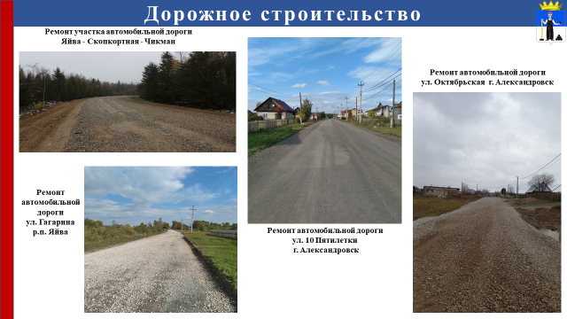
Был проведен ремонт 7,2 км автомобильных дорог, из них: в населенных пунктах -1,3 км, участок автомобильной дороги п. Яйва- п. Скопкорная – п. Чикман - 5,9 км.
Выполнен ямочный ремонт 300,0 кв.м поврежденных участков дорожного полотна на 2 дорогах г. Александровска.
В целях снижения травматизма обновлена дорожная разметка на автомобильных дорогах протяженностью 9,6 км, на 44 пешеходных переходах, произведены обрезка и прореживание 93 крон деревьев в зоне видимости, выкашивание обочин и треугольников видимости на площади 79,6 тыс. кв.м, ремонт планировки обочин автогрейдером.
Было установлено 52 дорожных знаков и стоек, 4 знака с наименованием рек в г. Александровске (на мостах через р. Луньва по ул. Красина и ул. Войкова).
Регулярно производились механизированная снегоочистка автомобильных дорог и тротуаров, распределение противогололедных материалов
С целью определения технического состояния мостовых сооружений были проведены обследования и разработаны технические паспорта 7-ми мостов, по итогам обследования 4 моста признаны в неудовлетворительном состоянии и требует капитального ремонта, 2 моста признаны предаварийными и требуют реконструкцию, 1 мост признан аварийным и требует реконструкцию.
В соответствии с требованиями законодательства, в целях обеспечения эффективности организации дорожного движения и обеспечения качества транспортного обслуживания населения, в 2023 году разработан проект организации дорожного движения на территории Александровского муниципального округа.
Общий объем финансирования сферы дорожного хозяйства составил 50,9 млн. рублей.

Транспортное обслуживание
Организация пассажирских перевозок в округе осуществляется автобусной маршрутной сетью, протяженностью 430 км. Сеть включает в себя 10 муниципальных маршрутов.
В 2023 году перевозки пассажиров автомобильным транспортом на 9 регулируемых маршрутах осуществляли 4 перевозчика: ИП Леханов Максим Валерьевич, ИП Осколков Александр Юрьевич, ИП Тарасов Денис Борисович, ООО «Лидер ТехАвто» на основании заключенного муниципального контракта. Стоимость выполненных работ по контрактам составила 13,8 млн. рублей.
Маршрутная сеть в течение отчетного года корректировалась на основании обращения граждан и анализа оперативных данных пассажиропотока:
-внесены корректировки в расписание автобуса по маршруту № 1 «Ж/д вокзал – ул. Новая" и добавлены остановочные пункты "д. Клестово" и "Сад № 1" в летний период;
-внесено изменение в расписание по маршруту № 876 «Александровск – Скопкортная» и сейчас автобус каждую 2 и 4 среду месяца заезжает в п. Чикман.
По итогам 2023 года количество перевезенных пассажиров на муниципальных маршрутах регулярных перевозок составило 255,5 тыс. человек, что на 3,7 % выше, чем в 2022 году.

Благоустройство территории
Одним из важных и насущных вопросов для администрации округа и населения является благоустройство и санитарное состояние улиц и придомовых территорий.
Работа по благоустройству территорий отдельных домовладений и предприятий не может принести ощутимый результат. Добиться чистоты и уюта можно только в том случае, если вопросы благоустройства будут поддержаны всеми жителями, коллективами всех предприятий и организаций, когда на каждой улице, в каждом дворе развернется реальная деятельность по санитарной очистке и уборке, когда каждый житель внесет свой посильный вклад в благоустройство родного города.
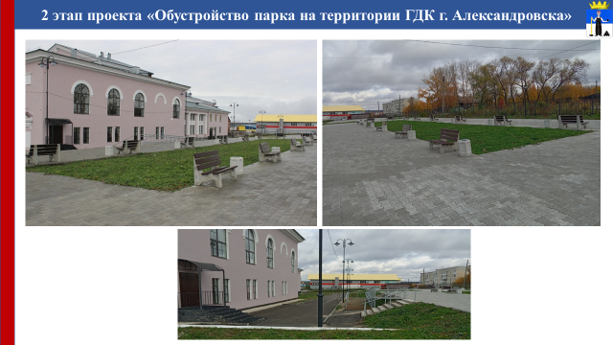
В 2023 году продолжена реализация проекта «Обустройство парка на территории дворца культуры г. Александровска», 2 этап. Окончание реализации проекта ожидается в 2025 году (2024 год -3 этап, 2025 год- 4 этап). Общая стоимость проекта 41,8 млн. рублей, в том числе 2 этапа -8,7 млн. рублей.

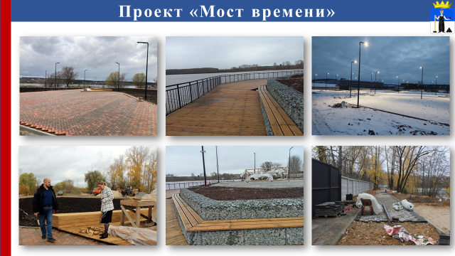

В отчетном году началась реализация, объемного по своим масштабам, проекта благоустройства набережной в городе Александровске «Мост времени». В рамках данного мероприятия были демонтированы старые дорожные покрытия, ограждения и светильники; сделаны тротуары из плитки и клинкера; смонтированы 83 светильника наружного освещения, система видеонаблюдения, пирсы; устроены зоны отдыха «Купалка», «Молот», детская и концертная площадка, велосипедная дорожка. Объем затраченных средств в 2023 году составил 92,5 млн. рублей, из них средства федерального бюджета – 80,00 млн. рублей, средства краевого бюджета - 12,5 млн. рублей. В 2024 году работы по благоустройству набережной будут продолжены.
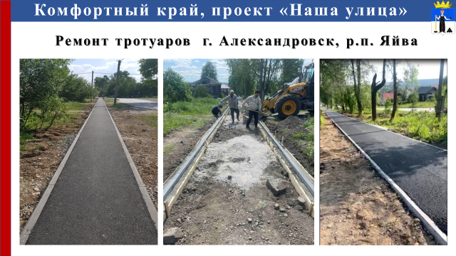
В рамках программы «Комфортный край» по приоритетному проекту «Наша улица» произведен ремонт тротуаров в г. Александровске по ул. Свободы и р.п. Яйва по ул. Коммунистической. Расходы в размере 5,2 млн. руб. на мероприятия осуществлены за счет средств краевого бюджета в размере 90% и средств бюджета округа в размере 10%.
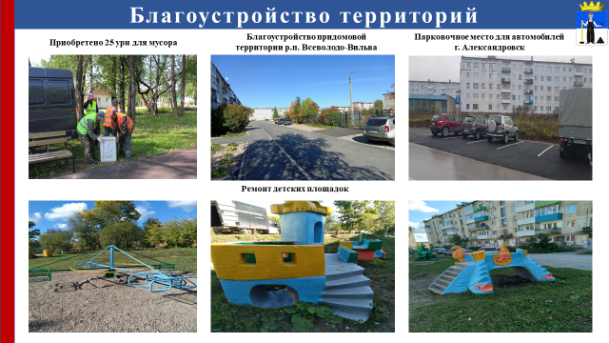
По программе «Формирование комфортной городской среды» было выполнено благоустройство придомовой территории в р.п. Всеволодо-Вильва, ул. Урицкого, 24. Общая сумма расходов составила – 3,5 млн. рублей, где средства краевого бюджета 3,2 млн. рублей, средства бюджета округа 0,3 млн. рублей.
Кроме того, в 2023 году в рамках работ по благоустройству территории округа:
- произведен ремонт 18-ти детских площадок в пяти населенных пунктах округа;
- осуществлено спиливание 40 аварийных деревьев;
- устроены 2 детские игровые площадки в р.п. Яйва;
-благоустроена детская площадка в п. Карьер Известняк;
-устроено парковочное место для автомобилей в г. Александровске по ул. Механошина, д. 19.
-построено 2,0 км воздушных линий уличного освещения в г. Александровске и п. Карьер-Известняк;
- обустроены территории врачебной амбулатории в р.п. Всеволодо-Вильва и ФАП в с. Усть-Игум.
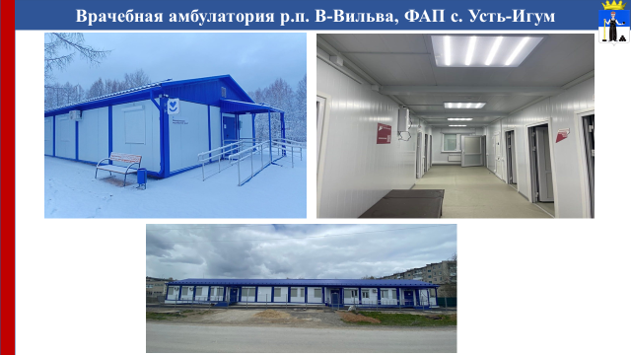
На постоянной основе осуществляется содержание 3-х муниципальных кладбищ, общественных территорий и детских площадок, сетей наружного потребления электроэнергии.
Общий объем финансовых средств на благоустройство территории округа составил 128,9 млн. рублей за счет бюджетов всех уровней.

Инициативное бюджетирование
Александровский округ активно применяет принцип «инициативного бюджетирования», в котором жители, бизнес и власть – равноправные партнеры в реализации идей по развитию округа.
Благодаря активности граждан в 2023 году реализовано 4 проекта инициативного бюджетирования:
- обустроена территория Бабкинского ключика в г.Александровске;
- обустроена детская игровая площадка «Островок» в р.п.Яйва;
- приобретено уличное светодиодное табло для размещения на здании кинотеатра г. Александровска;
- создана открытая спортивная площадка для воркаута «Территория активного движения» в р.п.Яйва.
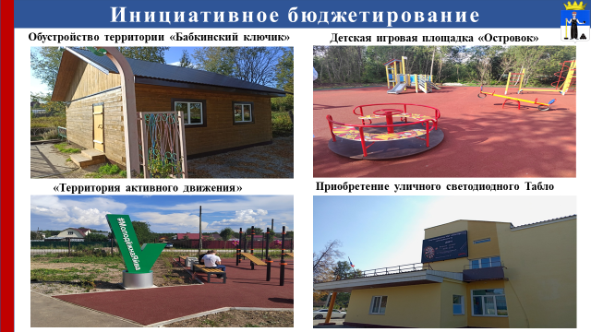
Проекты – победители конкурса инициативного бюджетирования получили поддержку на 5,2 млн. рублей из средств краевого и местного бюджетов, при этом, вклад населения, индивидуальных предпринимателей и юридических лиц составил 0,3 млн. рублей.
По результатам конкурсного отбора инициативных проектов 2024 года, стали победителями четыре конкурсные заявки округа на общую сумму 15,3 млн. рублей.
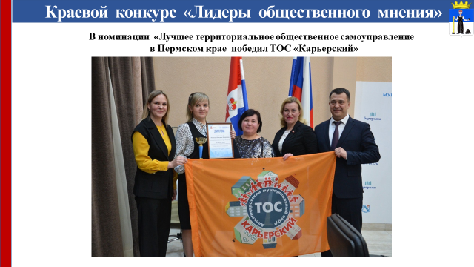
В 2023 году Александровский муниципальный округ принял участие в первом краевом конкурсе «Лидеры общественного мнения» в номинации «Лучшее территориальное общественное самоуправление в Пермском крае», в котором победил ТОС «Карьерский».

Охрана окружающей среды
Меры, принимаемые для обеспечения экологической безопасности, являются существенными условиями повышения качества жизни, улучшения здоровья населения.
В 2023 году выполнялся комплекс мероприятий по охране окружающей среды.
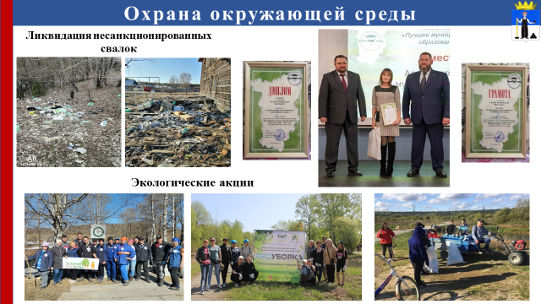
Ликвидировано 14 объемных несанкционированных свалок, общая масса которых составила 700 тонн отходов, в том числе 1 свалка по решению суда в р.п.Яйва.
Проведены мероприятия по предотвращению распространения и уничтожению борщевика Сосновского на территории площадью 12,71 га, работы будут продолжены и в текущем году.
Отловлено и передано на пожизненное содержание (до передачи животного новому владельцу) в приют для бездомных животных «Оскар» г. Кунгура 77 безнадзорных собак. Вся информация об отловленных животных без владельца размещается на официальном сайте администрации Александровского муниципального округа. Также всю информацию по отловленным собакам и их дальнейшей жизни приют «Оскар» размещает в группе ВК.
В рамках работ по охране водных объектов Александровский муниципальный округ принимал активное участие в акциях «Вода России». В результате было расчищено более 10 км береговых полос, в том числе на реках Лытва, Луньва, Яйва, Вильва и прудов г. Александровска, п.Карьер Известняк, с. Усть-Игум.
Количество человек, принявших участие в природоохранных акциях, субботниках, направленных на очистку береговых зон, в отчетном году составило более 300 человек.
В рамках мероприятий по лесовосстановлению лесничеством высажено более 800 000 саженцев ели.
Ликвидирована несанкционированная свалка на территории городских лесов.
В целях реализации мероприятий по предотвращению незаконных заготовок и оборота древесины, проведено 80 проверочных мероприятий в отношении юридических лиц, индивидуальных предпринимателей и физических лиц в части целевого использования древесины.
В рамках акции «Экологический десант» в отчетном году организовывались субботники, на которых было собрано более 7 тонн мусора.
Александровский муниципальный округ ежегодно принимает участие во всероссийской акции «Дни защиты от экологической опасности». В 2023 году на региональном уровне наш округ был награжден Дипломом I степени в номинации «Лучшее муниципальное образование» и грамотой в номинации «Лучшее озеленение территории».
Администрация округа продолжит реализацию инициатив, которые позволят добиться дальнейшего улучшения экологической обстановки.
Общий объем финансирования на охрану окружающей среды в 2023 году составил более 2,0 млн. рублей.

Градостроительная деятельность
В 2023 году проделана большая комплексная работа в наполнении сведениями Федеральной информационной адресной системы: было внесено 486 объектов адресации, на 87% выполнена работа по привязке адресов объектов недвижимости к кадастровым номерам. В текущем году работа продолжается.
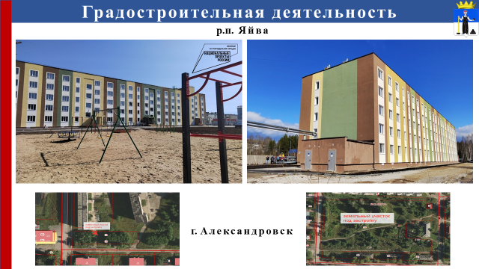

Для обеспечения социальных обязательств и в целом повышения уровня обеспеченности жилым фондом для населения в текущем году был принят в эксплуатацию многоквартирный пятиэтажный дом в р.п.Яйва - самый рекордный объем по округу за последние несколько лет!
Мы продолжим деятельность в этом направлении. В отчетном году были сформированы и поставлены на кадастровый учет земельные участки под строительство многоквартирных домов на территории города Александровск.

Жилье
Одним из приоритетных направлений жилищной политики является обеспечение комфортных условий проживания граждан, в том числе выполнение обязательств органов местного самоуправления по реализации права на улучшение жилищных условий граждан, проживающих в жилых домах, не отвечающих установленным санитарным и техническим требованиям.
Мы не сбавляем темпы в переселении граждан из аварийного жилищного фонда.
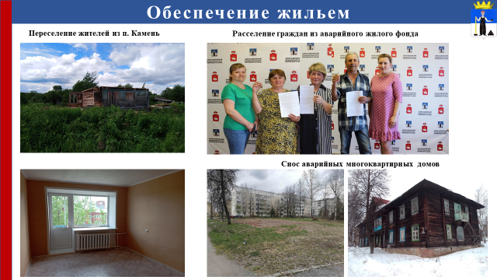
В отчетном году в рамках мероприятий по расселению граждан из аварийного жилого фонда, признанного таковым до 1 января 2017 года:
-расселено 33 гражданина из 13 жилых помещений общей площадью 449,6 кв. м.;
-заключено 11 муниципальных контрактов на приобретение 80-ти благоустроенных жилых помещений общей площадью 3 561,6 кв.м. во вновь построенном многоквартирном доме в р.п. Яйва. Акты приема-передачи жилых помещений подписаны 27 апреля текущего года.
В рамках мероприятий по расселению жилого фонда, признанного аварийным после 1 января 2017 года (в целях предотвращения чрезвычайных ситуаций и исполнения решений судов) расселено 18 граждан из 9 жилых помещений общей площадью 365,6 кв.м.
В рамках мероприятий по переселению жителей, проживающих в труднодоступных, отдаленных и малочисленных населенных пунктах Александровского муниципального округа расселено 15 граждан п. Камень из 12 жилых помещений общей площадью 609,0 кв.м.
Также в отчетном году было расселено 9 граждан из 3 жилых помещений общей площадью 143,7 кв.м. находящихся в зоне затопления р.п.Яйва.
Во избежание угрозы причинения вреда жизни и здоровью граждан, было снесено 2 расселенных аварийных многоквартирных дома в г. Александровске по адресам: улица Чапаева,2; улица 3Интернационала,18.
Объем финансирования на реализацию вышеуказанных мероприятий составил 212,1 млн. рублей, в том числе средства федерального бюджета 140,5 млн. рублей, средства краевого бюджета 65,1 млн. рублей, средства местного бюджета 6,5 млн. рублей.

Земельно-имущественные отношения
Земельно-имущественные отношения оказывают существенное влияние на развитие бизнеса, на интересы населения и муниципалитета в целом.
В качестве основных векторов работы администрации округа в части организации управления земельно-имущественными отношениями в 2023 году можно выделить следующее.
Реализованы мероприятия по разработке проектов планировки территории и проектов межевания территории. По результатам работы в отношении четырех кадастровых кварталов подготовлены картографические материалы с определенными границами образуемых и изменяемых земельных участков, поставлено на кадастровый учет более 700 объектов недвижимости.
Заключено:
-49 договоров аренды на земельные участки общей площадью 7,5 гектаров;
-47 договоров купли-продажи земельных участков общей площадью 2,5 гектара на общую сумму 691,2 тыс. рублей;
-59 соглашений о перераспределении земельных участков общей площадью 1,3 гектара на общую сумму 1 024,4 тыс. рублей.
Подготовлено 362 решения о размещении объектов на землях, государственная собственность на которые не разграничена, в целях технологического присоединения объектов к сетям электроснабжения, газоснабжения.
В соответствии с Федеральным законом от 05.04.2021 г. № 79-ФЗ (гаражная амнистия) в собственность бесплатно предоставлено 18 земельных участков.
Продолжена работа, начатая в 2022 году, по инвентаризации договоров социального найма жилых помещений. По результатам данной работы в 2023 году были выявлены 556 договоров, по которым нанимателями не осуществлялась плата на пользование жилыми помещениями. Таким образом, сумма начисленной платы по договорам найма жилых помещений составила 8,6 млн. рублей (в 2022 году сумма начислений составила 2,5 млн. рублей).
В рамках наполнения единого государственного реестра недвижимости проведена огромная работа по регистрации прав и снятия не существующих объектов с учета.
К концу 2023 года такие показатели составили:
-на 97% исполнена регистрация ранее возникших прав на земельные участки;
-на 93% зарегистрированы объекты капитального строительства по ранее возникшим правам;
-на 93,7% исполнены показатели по снятию объектов с учета, которые не существовали на местности.

Муниципальный контроль
В целях предупреждения, выявления и пресечения нарушения законодательства администрацией округа осуществляется следующие виды муниципального контроля: земельный, жилищный, лесной, в сфере благоустройства, на автомобильном транспорте и дорожном хозяйстве, в сфере особо охраняемых природных территорий.
В течение 2023 года плановые и внеплановые контрольные мероприятия со взаимодействием с контролируемыми лицами по соблюдению требований законодательства в рамках осуществления муниципального контроля не проводились в связи с соблюдением ограничений, установленных постановлением Правительства Российской Федерации от 10.03.2022 № 336 «Об особенностях организации и осуществления государственного контроля (надзора), муниципального контроля».
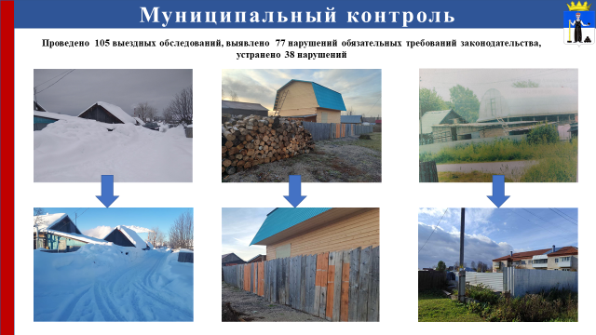
В рамках проведения контрольных мероприятий без взаимодействия с контролируемыми лицами администрацией округа проведено 105 выездных обследований, выявлено 77 нарушений обязательных требований законодательства.
Из 77 выявленных нарушений в ходе профилактических мероприятий по вынесенным предостережениям, устранено 38 нарушений, оставшиеся находятся в процессе устранения.

Образование
Сфера образования – важнейшее и приоритетное отраслевое направление в работе органов местного самоуправления, так как очень важно, в каких условиях учатся и воспитываются наши дети. На развитие системы образования в 2023 году было направлено 451,9 млн. рублей, что составляет порядка 33% расходной части бюджета.
Образовательное пространство округа представлено 12-ю образовательными учреждениями, из них 6 школ с количеством обучающихся 3077 детей, 5 детских садов, которые посещают 1095 дошкольников, 1 учреждение дополнительного образования, которым охвачены 975 детей.
Доступность дошкольного образования для детей в нашем округе составляет 100%. Во всех детских садах имеются свободные места. Родители (законные представители) могут поставить на учет детей с рождения и до достижения ими возраста 7 лет.
Главной оценкой качества общего образования является государственная итоговая аттестация выпускников 9 и 11 классов.
По итогам аттестации 2023 года из 284 выпускников 9 классов 280 человек получили аттестаты, из которых 14 с отличием.
Из 90 выпускников 11 классов - 89 человек получили аттестаты о среднем общем образовании. Необходимо отметить, 3 выпускника 11 классов получили аттестат с отличием и удостоены федеральной медалью «За особые успехи в учении» (МБОУ «СОШ №6» Безродный Егор и Тимонин Самат, МБОУ "СОШ п. Яйва" Родионов Игорь).
Актуально и важно для муниципалитета и региона, чтобы выпускники школ получали образование в Пермском крае и оставались работать на своей территории. В 2023 году 8 выпускников Александровского муниципального округа приняты на целевое обучение в вузы Пермского края.
На постоянной основе мы осуществляем контроль за организацией горячего питания во всех образовательных учреждениях округа. В детских садах и школах бесплатным питанием обеспечены дети с ограничениями по здоровью, дети из малообеспеченных семей, дети участников специальной военной операции. Кроме того, продолжено исполнение поручения Президента РФ по обеспечению бесплатным горячим питанием школьников 1-4 классов.
2023 год Указом Президента России был объявлен Годом педагога и наставника, в знак признания общественной значимости профессии учителя.
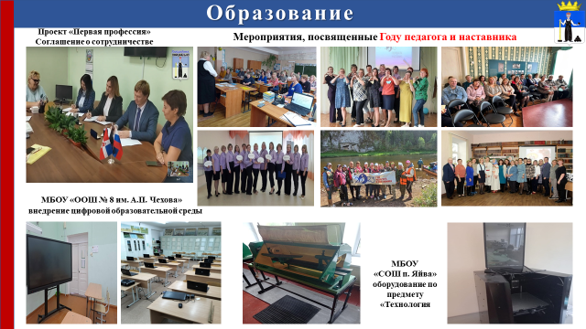
В целях повышения социального престижа профессии учителя, развития творческого и профессионального потенциала педагогов был организован комплекс мероприятий.
1. Муниципальная педагогическая мастерская "Формирование профессионализма педагога в процессе развития технического творчества". В МДОУ "Детский сад № 30", обсуждались вопросы приобщения детей к техническому творчеству, формирования у них готовности к изучению технических наук.
2. Муниципальный методический семинар по формированию функциональной грамотности обучающихся "Учимся для жизни - стремимся в будущее". В рамках мероприятия были представлены школьный проект МБОУ «СОШ п. Яйва» по формированию функциональной грамотности, фрагменты уроков по формированию читательской, математической, финансовой, естественнонаучной грамотности, стендовые доклады педагогов, квест "По ступенькам функциональной грамотности.
3. Педагогическое мероприятие «Гостевой обмен опытом». Педагогами из детских садов округа был представлен опыт работы по организации патриотического воспитания через проекты, акции, приемы музейной педагогики, анимационных техник, а также через инновационные подходы в работе с детьми раннего возраста.
4. Педагогическая лаборатория "Я наставник" в МДОУ "Детский сад № 16".
5. МБУ ДО "ДЮЦ" Горизонт" был организован сплав для педагогических работников округа по маршруту п.Усьва - п.Мыс. Педагоги посетили Усьвенские столбы, учились вязать узлы, получили навыки сборки и разборки катамаранов, прохождение водного маршрута.
6. Межмуниципальная педагогическая мастерская «Формирование профессионализма педагога дошкольного образования». Организована работа секций по обмену эффективными практиками в форме мастер-классов и практикумов.
7. Муниципальный семинар «Практика реализации краевого проекта «Образовательный лифт», отчётное метапредметное мероприятие в форме игры «Брейн Ринг» на тему «День семьи, любви и верности», организован МБОУ «Гимназия».
8. Муниципальный семинар для педагогов по теме «Школьная коллаборация: ресурс повышения качества образования в урочной и внеурочной деятельности», организован МБОУ «СОШ № 6».
9. Семинар "Музейная педагогика – школе», организованный МБОУ «ООШ № 8 им. А.П. Чехова», в ходе которого педагоги школ обсудили развитие музейной педагогики в образовательной деятельности.
Важную роль в образовательном процессе играет профориентационная деятельность. С 2023 года началась реализация проекта «Первая профессия». Суть проекта – получение востребованной в округе, Пермском крае профессии, обучаясь в школе. В сентябре 2023 года заключено трехстороннее Соглашение о сотрудничестве и взаимодействии между краевым государственным автономным учреждением «Центр опережающей профессиональной подготовки Пермского края», администрацией Александровского муниципального округа и государственным бюджетным профессиональным образовательным учреждением «Березниковский политехнический техникум». В рамках Соглашения, набраны две группы по 15 человек, обучающихся МБОУ «СОШ п. Яйва», для получения профессий: электромонтер по ремонту и обслуживанию электрооборудования и слесарь по контрольно-измерительным приборам и автоматике.
Общеобразовательные учреждения продолжают участие в реализации проектов и конкурсных отборов.
В результате конкурсного отбора в отчетном году приобретено современное оборудование по предмету «Технология» в мастерскую для мальчиков МБОУ «СОШ п. Яйва».
Участие в региональном проекте «Цифровая образовательная среда» позволяет в образовательных учреждениях пополнить материально-техническую базу, осуществлить внедрение цифровой образовательной среды. В 2023 году поставлено оборудование в МБОУ «ООШ № 8 им. А.П. Чехова».
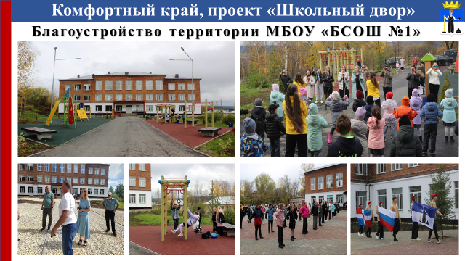
В рамках реализации проекта «Школьный двор» региональной программы «Комфортный край», разработанной по поручению губернатора Пермского края Дмитрия Махонина, на территории МБОУ "БСОШ № 1" реализованы работы по благоустройству территории школы: оборудована площадка для проведения торжественных мероприятий и линеек со стационарным флагштоком, организованы разноуровневые пространства для отдыха и развлечений, проведены работы по наружному освещению, озеленению территории школы, асфальтированы дорожки, установлена современная контейнерная площадка для сбора мусора. Объем финансирования по данному мероприятию составил – 12,0 млн. рублей, из них средства края – 10,8 млн. рублей, средства местного бюджета – 1,2 млн. рублей.
В текущем году в раках данного проекта будет благоустроена территория МБОУ "СОШ п. Яйва".
Не остается без внимания вопрос приведения в нормативное состояние образовательных учреждений.
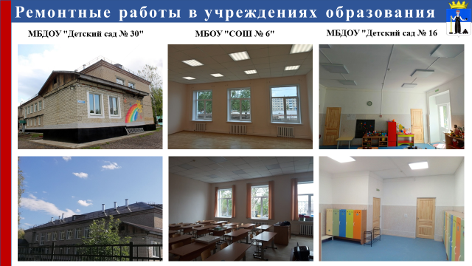
В 2023 году были произведены ремонтные работы в образовательных учреждениях округа:
- МБДОУ «Детский сад № 16» (г. Александровск, ул. Кирова, 13), отремонтированы все внутренние помещения детского сада (группы, коридоры, туалеты, раздевалки, моечные, методический кабинет, медицинский кабинет, входная группа и балкон).
- МБДОУ «Детский сад № 30» (п. Карьер Известняк), отремонтированы моечные в группах, пищеблока, отмостка, центральное и западное крыльцо, кровля здания.
МБОУ «СОШ № 6», отремонтированы 6 кабинетов, потолок 2 этажа, заменено 90 оконных блоков.
Общая стоимость выполненных работ составила 15,4 млн. рублей, из них средства краевого бюджета – 11,6 млн. рублей, средства местного бюджета – 3,8 млн. рублей.
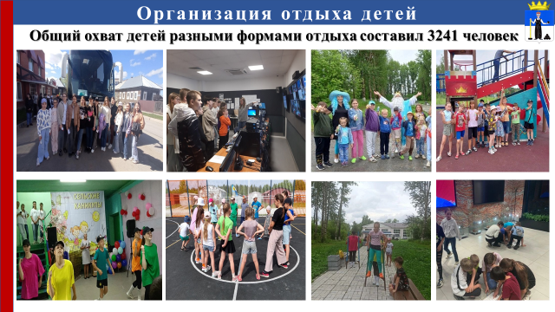
Организация оздоровления и отдыха детей остается одним из приоритетных направлений деятельности администрации округа.
В 2023 году реализованы следующие виды отдыха и оздоровления детей:
- лагерь с дневным пребыванием детей;
- приобретено 70 путевок на профильные смены (14 дней) на базе загородных детских оздоровительных лагерей с обеспечением проезда к местам оздоровления и обратно;
- впервые на территории округа по инициативе депутатов Законодательного собрания Пермского края Аветисяна Эдуарда Альбертовича и Кузьмина Павла Евгеньевича, при финансовой поддержке ПАО «Уралкалий» педагогами МБУ ДО «ДЮЦ «Горизонт» был реализован масштабный проект «Сельские каникулы», благодаря которому около 1800 детей и подростков, проживающих в поселках округа (р.п. Яйва, р.п. Всеволодо-Вильва и п. Карьер Известняк), в течение двух летних месяцев ежедневно принимали участие в мероприятиях различной направленности по месту жительства;
-в рамках реализации национального проекта "Туризм и индустрия гостеприимства" 103 обучающихся вновь приняли участие в проекте "Пермский край - детям. Дети едут к детям" по туристическим маршрутам: "Юный палеонтолог", «Из Перми до галактики».
Общий охват детей в каникулярный период 2023 года разными формами отдыха на территории Александровского муниципального округа составил 3241 человек.

Развитие культуры, спорта, туризма, молодежной политики.
Общая сумма финансовых вложений в сферу культуры, спорта, туризма, молодежной политики составила 182,9 млн. рублей.
Культура
Культура – важная составляющая часть жизни людей. Позитивные изменения, мероприятия в сфере культуры происходят благодаря усердному труду специалистов.
Сферу культуры Александровского муниципального округа составляют 8 учреждений культуры:
-3 культурно-досуговых учреждения;
-4 учреждения библиотечного и музейного типов;
-детская школа искусств.
Яркими событиями для наших жителей стали празднование юбилейных дат пяти населенных пунктов округа: 75 лет р.п. Яйва, 120 лет п. Карьер-Известняк, 170 лет п. Луньевка, 80 лет п. Ивакинский Карьер, 270 лет села Усть-Игум.
В празднование юбилеев подключились все культурно-досуговые учреждения округа. Каждое учреждение подготовило свои концертные, игровые, развлекательные программы, администрация округа организовала подвоз артистов, таким образом, сформировались праздничные программы на полный день и вечер в каждом юбилейном населенном пункте и активное гастрольное движение творческих коллективов внутри муниципального образования.
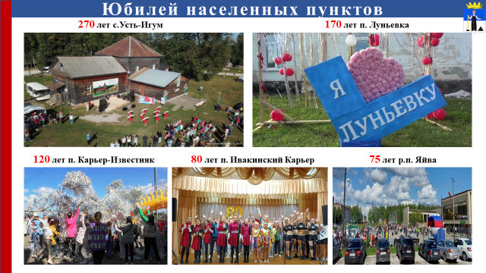
Жизнь не стоит на месте, с каждым годом культурные традиции округа дополняются современными веяниями и идеями.
Количество культурно-массовых мероприятий по сравнению с 2022 годом выросло на 62 единицы: с 1661 до 1723 единиц. Количество посетителей культурно-массовых мероприятий выросло на 24 516 человек и составило 189 599 человек в 2023 году. Показатели выросли благодаря увеличению массовых уличных мероприятий, связанных, в том числе, с юбилеями населенных пунктов.
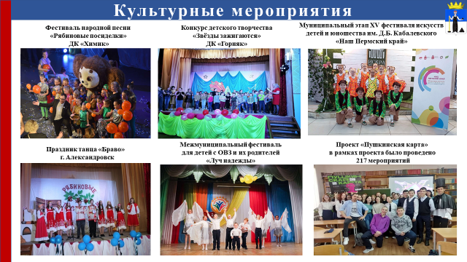
Каждый год радуют своими успехами творческие коллективы, которые в течение отчетного года приняли участие в 108 фестивалях и конкурсах. Из них:
-муниципальные и межмуниципальные конкурсы – 33;
- краевые - 43;
- межрегиональные – 1;
- всероссийские – 12;
- международные -19.
Есть и победы и заслуженные награды.
Народный танцевальный коллектив «Ассорти» принял участие в 43 международном фестивале-конкурсе "Время чудес" в Великом Устюге, где за 1 концертный номер получили Гран-при фестиваля и за 3 других концертных номера стали трижды лауреатами 1 степени!
Удачно выступили творческие коллективы округа и на XV Фестивале искусств детей и юношества им. Дмитрия Борисовича Кабалевского «Наш Пермский край». Это фестиваль проходит один раз в три года на территории Пермского края и является одним из самых рейтинговых конкурсов для детей и юношества.
Хорошие результаты показали в отчетном году и краеведческие музеи г. Александровска и р.п. Яйва: были организованы и представлены посетителям 21 новая выставка, проведено 338 экскурсий, 79 мероприятий, возросло и количество посетителей до 7 334 человек (в 2022 г. – 6 640 человек).
Не могу не сказать о включенности учреждений культуры в Федеральный проект «Пушкинская карта». В 2023 году по этому направлению работали 4 учреждения. Мероприятия в местных учреждениях культуры – это одна из составляющих проекта. Всего за 2023 год по Пушкинской карте состоялось 217 мероприятий, продано 1022 билета. Наиболее востребованы билеты на киносеансы: в течение года было реализовано 724 билета на 197 сеансов. Желаю работникам культуры не сбавлять обороты, а тем, кто еще не участвует в программе, активно включаться.
Книжные фонды муниципальных библиотек в 2023 году пополнились на 805 экземпляров.
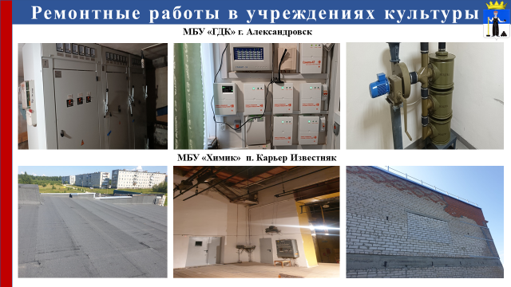
В рамках улучшения материально-технической базы учреждений культуры в 2023 году проведены следующие ремонтные работы:
-МБУ «ГДК», отремонтированы системы пожарной сигнализации, оповещения о пожаре, оповещения о террористическом акте, отремонтированы электрощитовая и пожарные лестницы;
-ДК «Химик» произведен монтаж системы оповещения управления эвакуацией и аварийного освещения;
-ДК «Горняк», проведен капитальный ремонт кровли здания (отремонтированы перекрытия, заменен утеплитель и пароизоляция, смонтирована стяжка кровли, покрытие кровли и ограждающие покрытия); проведен ремонт стен сцены, отремонтировано сценическое оборудование и механизмы.
Общий объем финансирования на проведение ремонтных работ составил 14,7 млн. рублей из них средства бюджета края –8,0 млн. рублей, средства местного бюджета – 6,7 млн. рублей.
В планах - планомерное обновление всех учреждений культуры.

Спорт
В хорошей динамике в округе находится развитие физической культуры и спорта.
На территории Александровского муниципального округа спортивно-массовую и физкультурно-оздоровительную работу реализуют 3 учреждения: МБУ ДО «АСШ», МБУ «Юпитер», МКУ «Спорткомплекс «Зевс».
В отчетном году Александровская спортивная школа из учреждения спортивной подготовки перешла в статус учреждения дополнительного образования в области физической культуры и спорта, все тренеры переведены на должности тренеров-преподавателей. Образовательный процесс АСШ начала с 1 сентября 2023 года.
С уверенностью можно сказать, что жители округа спорт любят!
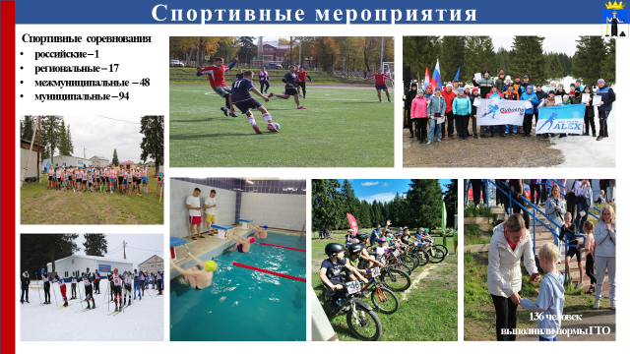
В 2023 году в округе проведено 94 физкультурно-массовых и спортивных мероприятий, где приняло участие более 4 тысяч человек населения.
Традиционно наши спортсмены принимали участие в соревнованиях различных уровней: российских – 1, региональных – 17, межмуниципальных – 48.
В отчетном году в округе впервые были организованы и проведены на достойном уровне соревнования нового формата:
- I Александровский классический лыжный марафон;
- закрытое первенство по волейболу «Битва поколений»;
- открытое первенство АМО по пляжному волейболу 2x2 среди юношей и девушек;
- первенство АМО «Бег по пересеченной местности»;
- первенство АМО по велоспорту;
- соревнование по рукопашному бою посвященные памяти мастера спорта России, чемпиона Евразии по боям без правил, обладателя 2 дана Джиу-джитсу Шицына Александра Борисовича среди юношей и девушек;
-первенство по лыжным гонкам АМО дисциплина «командный спринт»;
-соревнования по пляжному волейболу среди смешанных команд.
В отчетном году администрация округа вновь приняла участие в реализации краевого мероприятия «Умею плавать!», цель которого обучение плаванию учащихся 3 классов. В бассейне МКУ «Спорткомплекс «Зевс» прошли обучение 170 детей.
Продолжает развиваться движение ГТО. В 2023 году 136 человек выполнили нормативы на знак отличия ГТО, в том числе: на золотой знак 61 человек, на серебряный знак 51 человек, на бронзовый знак 24 человек.
Основной целью работы в области физической культуры и спорта является привлечение жителей к занятиям физкультурой и спортом и, соответственно, развитие спортивной инфраструктуры.
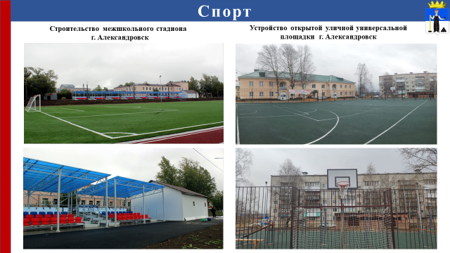
Ярким событием 2023 года стало открытие в г. Александровске межшкольного стадиона. Жители получили спортивный объект, включающий в себя:
- футбольное поле 90*40 метров с искусственным газоном;
- три 400 метровые беговые дорожки:
- беговая дорожка на 100 метров;
- прыжковая яма с песком и зоной разбега:
- 8 трибун на 44 места каждая;
- раздевалка с 2 отделениями на 30 человек каждая.
Общая стоимость мероприятия составила 44,4 млн. рублей из них: средства краевого бюджета – 30,0 млн. рублей, средства местного бюджета – 12,4 млн. рублей, внебюджетные средства (безвозмездные поступления (филиал «Яйвинская ГРЭС» ПАО «Юнипро») – 2,0 млн. рублей.
Помимо этого, в г. Александровске в отчетном году были обустроены 2 открытые уличные площадки: спортивная площадка воркаута и универсальная площадка, общий объем финансовых вложений составил 5,7 млн. рублей, в том числе средства краевого бюджета – 4,3 млн. рублей, средства местного бюджета – 1,4 млн. рублей
Администрация округа продолжит реализовывать планы по дальнейшему развитию массового спорта, повышению доступности спортивных объектов для всех слоев населения округа.

Туризм
Актуальной остается тема развития туризма в малых городах, так как это отрасль хозяйства, способствующая повышению имиджа округа.
Объем въездного и внутреннего туристического потока краеведческих музеев г. Александровска и р.п. Яйва, Дома-музея Пастернака во Всеволодо-Вильве составил более 13 000 человек (в 2022 году - 10 588 человек).
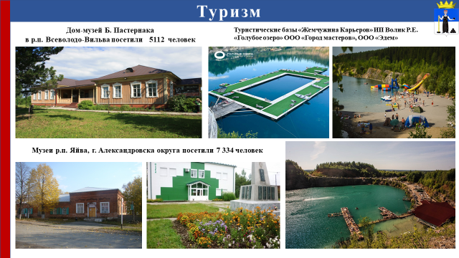
В минувшем году муниципальными учреждениями был организован увлекательный совместный туристический маршрут филиала Пермского краеведческого музея «Дом-музей Бориса Пастернака» с экскурсией «Тут чудно хорошо», и Яйвинского краеведческого музея «Про любовь» с тематическими экскурсиями «Девчата» - наше кино» и «Легенда о романтической любви Яйвы и Тулума». Благодарю организаторов и считаю, что в этом направлении мы должны развиваться, тем более что наш округ является уникальным в историческом плане.
Предпринимательская деятельность в туризме, вне зависимости от ее вида и направления, является важным и неотъемлемым элементом эффективного существования и развития туризма в целом.
Популярным туристическим направлением Александровского округа является отдых на озерах п. Карьер-Известняк, пользуется спросом и сельский туризм. Развитие индустрии туризма в данном направлении успешно осуществляется частными предпринимателями.
В отчетном году 3 субъекта малого и среднего предпринимательства получили гранты в виде субсидий из краевого и федерального бюджетов на создание модульных некапитальных средств размещения в размере 12,9 млн. рублей на реализацию следующих проектов:
-ООО «Эдем» "Глэмпинг на Голубых озерах";
-КФХ Энин Павел Викторович "Источник минеральной энергии" д. Гора;
- ИП Волик Руслан Евгеньевич "Спортивная деревня на озере Глубоком ".
Данный вид туризма стал прорывным для внутреннего туристического потока: формируется туристический бренд, повышается привлекательность территории.

Молодежная политика
Значимым направлением деятельности администрации округа является работа с молодежью, которая занимает активную позицию в социально-общественной жизни.
На территории округа функционируют 8 молодежных объединений, в состав которых входят 651 человек.
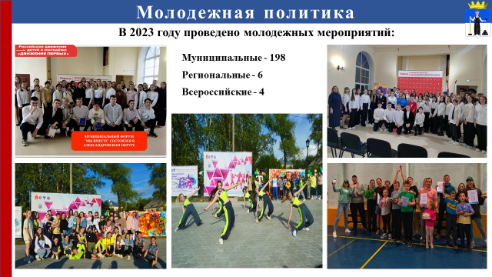
Молодое поколение принимает активное участие в проведении мероприятий: в отчетном году представители молодежи округа приняли участие в 6 региональных молодежных мероприятиях (51 человек) и в 4 всероссийских мероприятиях (5 человек).
Самое крупное мероприятие года – это танцевальный молодежный проект «Стартинейджер. Рестарт», организованное при финансовой поддержке Агентства по делам молодежи Пермского края, оно включало в себя 7 этапов, продолжалось 5 месяцев, в него были вовлечены 100 участников и более 4000 зрителей.
В 2023 году успешным было участие представителей молодежи округа в грантовых конкурсах. Были одобрены, с реализацией в 2024 году, 3 проекта на общую сумму 390 942 рубля:
- Лопатина Вероника (р.п. Яйва) с проектом «Дети будущего». В рамках реализации проекта, ребят и их родителей ожидают творческие мастер – классы; уроки семейной любви; пешие прогулки по малой родине;
- Цыгвинцева Анастасия (г.Александровск) с проектом «Досуговая площадка». Целью проекта является создание клуба настольных игр для детей и подростков, профилактика безнадзорности среди несовершеннолетних во внеурочное время;
- Козлов Михаил с проектом «Фестиваль-конкурс «Боевой путь к Победе», который является конкурсом чтецов стихов о войне и направлен на сохранение исторической памяти о героях Великой Отечественной войны.

Социальная политика
Особое внимание в срезе решаемых вопросов администрация округа уделяет социальной поддержке жителей Александровского муниципального округа.
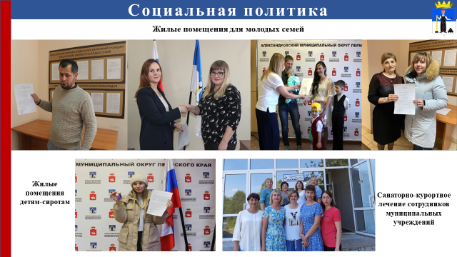
В 2023 году продолжена работа по решению жилищной проблемы молодых семей. Участниками программных мероприятий являлись молодые семьи, возраст супругов в которых, либо одинокого родителя, не превышает 35 лет. По итогам отчетного года четырём молодым семьям были вручены свидетельства на получение социальной выплаты на приобретение жилья.
Дети-сироты и дети, оставшиеся без попечения родителей – это категория граждан, которая требует особого внимания и защиты со стороны государства, в первую очередь в части обеспечения таких детей жильем. В 2023 году администрацией округа приобретено и предоставлено 3 жилых помещения вышеуказанной категории граждан.
Ежегодно на системной основе реализуются мероприятия по обеспечению работников муниципальных учреждений Александровского муниципального округа путевками на санаторно-курортное лечение и оздоровление. В отчетном году оздоровлено 11 сотрудников муниципальных учреждений.
В 2023 году продолжилось оказание поддержки общественным организациям инвалидов и ветеранов (пенсионеров) войны, труда, Вооруженных Сил и правоохранительных органов. Всего из бюджета Александровского муниципального округа на осуществление деятельности двух некоммерческих организаций выделено более 0,8 млн. рублей.
Общий объем финансовых средств на выполнение мероприятий по социальной поддержке жителей Александровского муниципального округа в отчетном году составил 9,2 млн. рублей.

Комиссия по делам несовершеннолетних
Задачами комиссии по делам несовершеннолетних и защите их прав остаются профилактика детского и семейного неблагополучия, охрана прав и законных интересов несовершеннолетних, социально-педагогическая реабилитация несовершеннолетних, находящихся в социально опасном положении.
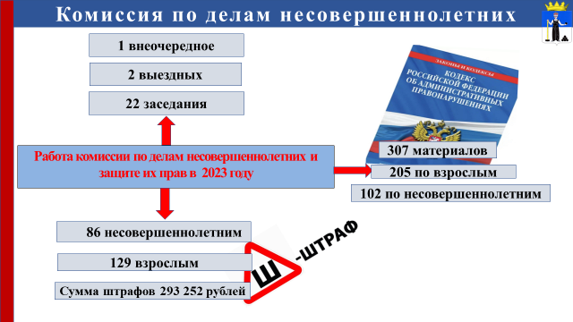
В 2023 году проведено 22 заседания комиссии, рассмотрены материалы об административных правонарушениях, как в отношении взрослых лиц, так и в отношении несовершеннолетних.
Значительную часть по привлечению к административным правонарушениям занимают штрафы.
Межведомственным взаимодействием по сопровождению охвачены семьи и несовершеннолетние, состоящие на профилактическом учёте социально-опасного положения в КДН.
Достаточно уязвимой категорией остаются родители, злоупотребляющие алкогольными напитками и не имеющими постоянного места работы. Такие семьи регулярно ставились на усиленный контроль.
В целях защиты прав детей, когда напрямую идёт угроза жизни детей, комиссия вынуждена ставить вопрос о лишении родительских прав. Так в отчётном году КДН были инициированы 3 иска о лишении родительских прав.
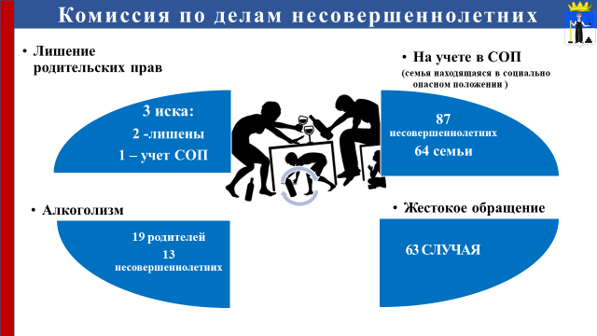
По итогам 2023 года на территории Александровского муниципального округа прослеживается рост подростковой преступности. Подростки совершают кражи, хищения, угоны транспортных средств. Среди них и те, кто имел уже противоправный опыт и находился в зоне профилактического воздействия субъектов профилактики.
Активно проводилась работа по раннему и своевременному предупреждению пьянства, наркомании и токсикомании среди подростков.
Проблема насилия в семье, жестокого обращения является одной из самых тревожных среди социальных факторов. Несмотря на организацию профилактических мероприятий, в прошедшем году в отношении несовершеннолетних совершались преступления, в том числе и насильственного характера.
Одной из основных форм профилактики правонарушений и безнадзорности несовершеннолетних является их занятость во внеурочное время. С целью организации всесторонней занятости несовершеннолетних на территории округа в культурно - досуговых учреждениях для подростков ведутся занятия по различным направлениям, работают клубы, кружки, секции, объединения. В образовательных учреждениях реализуется внеурочная деятельность и программы воспитания. В летний период 2023 года на территории округа проводился большой комплекс мероприятий по организации летнего отдыха и оздоровлению детей.
В округе развиваются Всероссийское детско-юношеское военно-патриотическое общественное движение «Юнармия», волонтёрские отряды, «Российское движение детей и молодёжи», «Движение Первых». Также несовершеннолетние, стоящие на различных видах учёта принимают активное участие в спартакиаде «Волшебный мяч», проекте « Путь героя». В 2023 году зональный этап зимней спартакиады впервые проходил на нашей территории, команда Александровского округа заняла почётное II место. В лагерной смене «Путь героя» приняли участие шестеро ребят.
Как и прежде, на текущий год определены задачи по ранней профилактике безнадзорности и правонарушений, работа с родителями с целью усиления степени ответственности в первую очередь за жизнь, здоровье и безопасность детей.

Общественная безопасность
Проведение целенаправленной и комплексной профилактической работы в целях снижения уровня преступности, укрепления законности и правопорядка, уменьшения заболеваемости наркологическими расстройствами среди населения Александровского округа является важным фактором устойчивого социально-экономического развития.
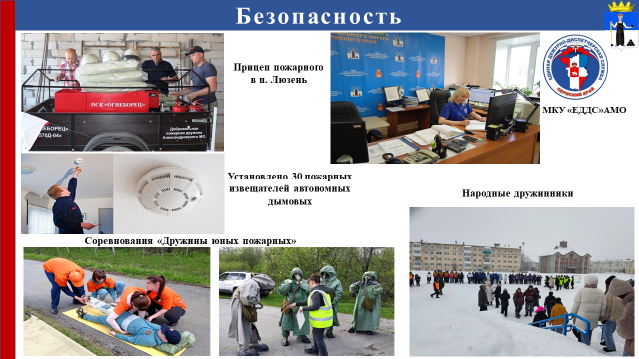
За 12 месяцев 2023 года на территории округа зарегистрировано 445 преступлений.
Особую роль в оценке состояния преступности на территории играют преступления, совершенные в общественных местах. Количество таких преступлений в отчетном году снизилось на 14,0%, составив 89 случаев (в 2022 году -104 случая), в том числе на улице – на 26,2 %, составив 62 случая (в 2022 году -84 случая).
В целях организации профилактических мероприятий, направленных на снижение количества преступлений, совершенных в общественных местах, в 2023 году продолжали осуществлять деятельность народные дружинники.
Народные дружинники совместно с сотрудниками полиции участвовали в охране общественного порядка, в оказании помощи по раскрытию уголовных дел, в патрулировании улиц города, выявлении административных правонарушений, проверке лиц, состоящих на учете в органах внутренних дел, проведении профилактических бесед с нарушителями общественного порядка и с населением, в том числе с несовершеннолетними. Народные дружинники приняли участие в раскрытии 4 преступлений, изъятии наркотических веществ и в выявлении 17 административных правонарушений.
В 2023 году на территории округа зарегистрирован 61 пожар, что на 27 % больше, чем в 2022 году.
На пожарах погибло 2 человека (в 2022 году – 4 человека). Основная причина гибели людей на пожарах - неосторожное обращение с огнем.
В целях информирования населения о мерах пожарной безопасности создано и размещено более 320 информаций, статей, заметок по пожарной безопасности.
В 2023 году в рамках материально-технического обеспечения пожарной безопасности округа:
- в п. Люзень был передан пожарный прицеп для добровольной пожарной дружины. Комплектация прицепа пожарного включает в себя пожарно-спасательное оборудование, необходимое для осуществления мер по тушению пожаров до прибытия расчетов пожарных служб.
- установлены 30 автономных дымовых пожарных извещателей одиноко проживающим пенсионерам в г. Александровске, р.п. Всеволодо-Вильва, п. Карьер Известняк, р.п Яйва.
- произведена оплата услуг пожарного-водителя, горюче-смазочные материалы, а также на расходные материалы для пожарного автомобиля в целях обеспечения первичных мер пожарной безопасности п. Скопкортная.
В прошлом году на водных объектах территории округа погибли 2 человека.
С целью недопущения несчастных случаев на водных объектах муниципального округа были проведены следующие мероприятия:
-приобретены и установлены 24 запрещающих знака у воды и при выходе на лед в неустановленных местах;
-в средствах массовой информации, в том числе сети Интернет, размещено более 130 статей, информаций, памяток для населения о мерах безопасности на водоёмах.
С середины мая 2023 года посредством громкоговорителей, установленных на зданиях дворцов культуры г. Александровска и р.п. Яйва, проводилось ежедневное информирование населения по мерам пожарной безопасности и безопасности на водных объектах.
Исполнение полномочий органов местного самоуправления по осуществлению функций органа повседневного управления единой государственной системы предупреждения и ликвидации чрезвычайных ситуаций на муниципальном уровне осуществляет Единая дежурно-диспетчерская служба Александровского муниципального округа.
В 2023 году Единой дежурно-диспетчерской службой по единому номеру вызова экстренных оперативных служб «112» принято и обработано более 23,0 тыс. сообщений, оказана консультативная помощь гражданам 8,0 тыс. раз.
В отчетном периоде чрезвычайных ситуаций и аварий техногенного и природного характера на территории Александровского муниципального округа не произошло, проявлений экстремистского характера, террористической направленности, преступлений против основ конституционного строя, а также фактов конфликтных ситуаций этнического, расового и религиозного характера не зарегистрировано.

Аппарат администрации
Количество штатных единиц на конец отчетного года составило 123 единицы, из них муниципальных служащих – 114 единиц. Фактически замещено штатных единиц 104, из них муниципальных служащих 97 единиц.
В отчетном году двадцать четыре муниципальных служащих администрации округа прошли курсы повышения квалификации по актуальным направлениям профессиональной подготовки.
Проведено пять заседаний аттестационной комиссии по результатам которых 51 муниципальный служащий аттестован и признан соответствующими замещаемой должности муниципальной службы.

Муниципальные услуги
В пределах полномочий по решению вопросов местного значения администрацией округа предоставляется 60 муниципальных услуг, в том числе 39 социально-значимых.
В отчетном году заявителям оказано 3157 муниципальных услуг, что на 17% выше показателя 2022 года.
Получить муниципальную услугу можно в администрации округа, многофункциональном центре предоставления государственных и муниципальных услуг, либо в электронном виде воспользовавшись единым порталом государственных и муниципальных услуг.

Юридическое сопровождение
Юридическим отделом продолжена работа по выполнению задач правового обеспечения деятельности и защиты интересов администрации.
В рамках представления интересов администрации в суде принято участие в рассмотрении:
- 134 гражданских дел в судах общей юрисдикции;
- 15 дел по хозяйственным спорам в арбитражных судах.
В отчётном году проведена правовая экспертиза:
- 806 проектов муниципальных контрактов (договоров);
-3472 проекта муниципальных правовых актов (постановлений, распоряжений администрации округа, решений Думы округа).
По поручению главы округа оказана бесплатная юридическая помощь двум гражданам по составлению исковых заявлений в суд, одному муниципальному учреждению по представлению его интересов в суде по спору с подрядчиком о ненадлежащем исполнении строительных работ.

Формирование архивных фондов
По состоянию на 01.01.2024 года в отделе хранится 45 959 единиц хранения, из них 15 468 единиц хранения составляют государственную часть.
Архивные документы в 2-х зданиях:
- в здании администрации находится архивохранилище № 1, в котором хранятся документы постоянного срока хранения и документы государственной части, а также архивохранилище № 4, расположенное в цокольном этаже здания (хранятся документы по личному составу);
-в здании по ул. Калинина, 3 размещены архивохранилища № 2 и № 3, в которых хранятся документы по личному составу.
В течение отчетного года принято на хранение 4029 документов за 1947-2022 годы: постоянного хранения – 492 единицы, по личному составу – 3555 единиц. По сравнению с 2022 годом прием документов по личному составу увеличился 2 раза.
Количество пользователей архивной информацией в течение года составило 2683 человек (пользователи читального зала – 22, посетители сайта –2446, количество физических лиц и организаций, направляющие запросы – 215).
В отчетном году оказано 920 муниципальных услуг, из них 66% это запросы, связанные с перерасчетом и начислением трудовых пенсий.

Работа с обращениями граждан
Наглядным и точным показателем настроения в обществе, индикатором доверия к власти являются обращения граждан. Замечу, что большая часть обращений поступает через социальные сети. Мы в кратчайшие сроки даем на них ответ.
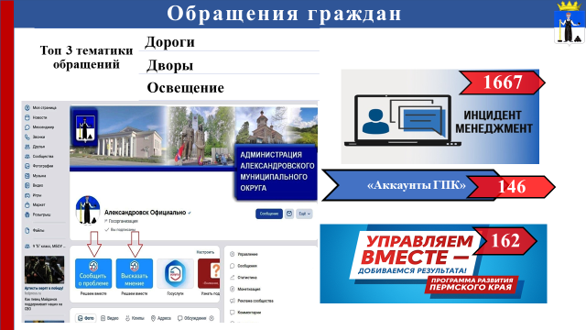
Так, за 2023 год было зарегистрировано 62 письменных обращений граждан, через систему Платформа обратной связи поступило 33 обращения, «Инцидент-менеджмент» — 1667 сообщений, через систему электронных обращений граждан «Управляем вместе» 162 обращения, через аккаунты -146 обращений.
В рамках личного приема граждан принято 175 человек.
Как форма непосредственного общения с жителями проводятся выездные приемы граждан. Это позволяет жителям населенных пунктов напрямую рассказать о накопившихся проблемах, получить необходимую консультацию, доводить до населения информацию о проводимой в округе работе.
Администрация и впредь продолжит работу по улучшению организации рассмотрения обращений граждан и принятию действенных мер при решении жизненно важных проблем населения.
Для нас, конечно же, важна обратная связь с жителями округа. В этих целях мы много внимания уделяем развитию социальных сетей. Социальные сети позволяют показывать ежедневную работу администрации, делиться позитивными новостями и проблемами, рассказывать о наших мероприятиях. Самое главное: жители активно пользуются возможностью обратить внимание на проблемные вопросы, высказывают предложения по улучшению дел в округе.
Узнать о событиях в жизни округа, достигнутых результатах и возникающих проблемах также можно на официальном сайте администрации и на страницах газеты «Боевой путь».

Уважаемые коллеги!
Перед нами стоит много важных и ответственных дел и задач, но мы знаем, как их решать. Безусловно, это потребует времени, поэтому мы откорректировали наши планы на ближайшие годы и сосредоточились на их реализации. И только совместными усилиями с Правительством Пермского края, с депутатами всех уровней, в тесной коммуникации с жителями – мы сумеем продолжить все проекты и воплотить их в жизнь для развития нашего округа.
Хочу выразить слова благодарности Губернатору Пермского края Дмитрию Николаевичу Махонину, Правительству Пермского края, всему депутатскому корпусу, структурным подразделениям администрации, руководителям и коллективам за совместную слаженную, активную работу на благо населения Александровского округа!
Каждый из нас и впредь должен стремиться сделать наш округ экономически перспективным, безопасным, современным и комфортным для проживания. Доверие населения к органам местного самоуправления напрямую зависит от слаженной работы всех ветвей власти.
Всем желаю успехов, сил и терпения, поступательного развития, эффективного взаимодействия с нашими гражданами. Мира и добра! Скорейшего завершения специальной военной операции и возращения домой живыми и невредимыми бойцов!
Благодарю за внимание!
